顶部导航（主栏目）： 首页，京东，搜返利，商城 个人中心

首页：仿牛贝样式
- 顶部banner，首页banner的链接，分为小程序内链和需要调用到webview组件的网址链接
- Icon图标 分类栏目：top100，每日必拍，销量爆款，大牌推荐，京东 （原牛贝京东优选，精选年货等栏目）
- Iocn下面 9块9包邮，聚划算，淘抢购，超级券（原牛贝品牌特惠，嗨抢购等）
- 边看边买栏目，保持不变
- 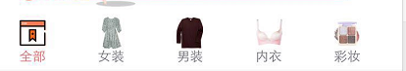此处删除
- 首页下面列表样式参考：（领券超人的聚划算页面，如下图）
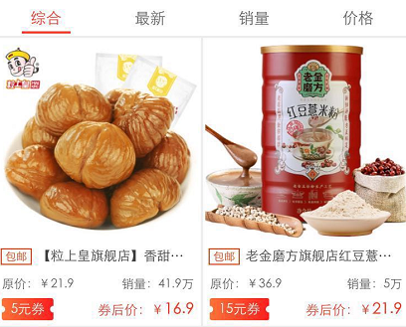

首页的icon图标栏目内的列表样式参考：领券超人的排行榜页面，如下图
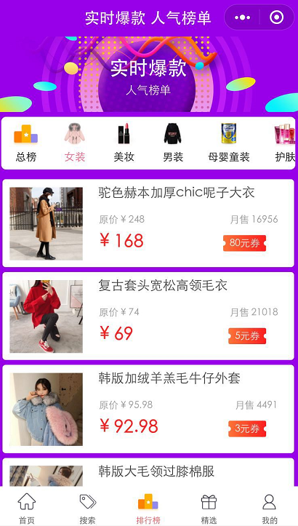
首页的栏目9块9包邮 聚划算超级券样式参考第6条的样式

首页的叮咚抢参考：领券超人的正在秒杀栏目，如下图
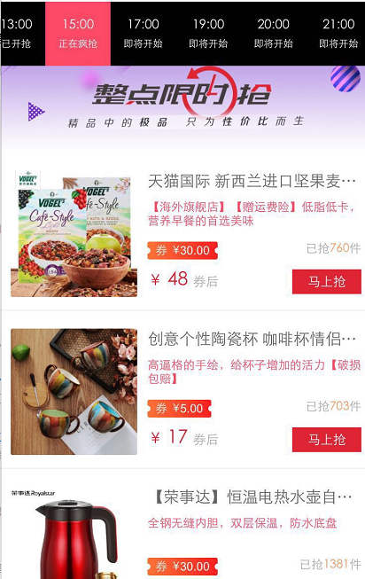

进首页的弹窗，后台可控制，关闭则不开启弹窗

商品详细页面：参考领券超人的商品详细页面

以上为首页全部内容

京东
暂时用首页的第6条样式，下个版本再更新

搜返利
牛贝折扣的样式即可
搜索结果也按照牛贝的样式

商城
参考app【返利】吃玩任行→旅行返利 的样式，如下图
去预定，改成去购买，点击后跳转到小程序的客服页面即可
这里的分类改成我们这边定义的
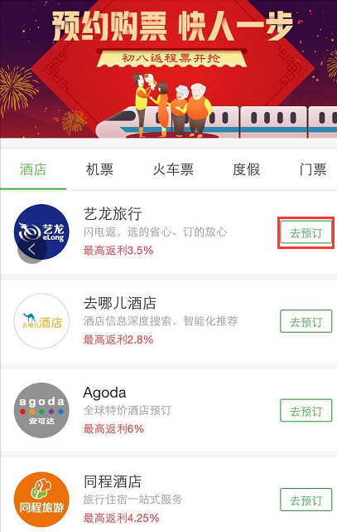
个人中心
参考牛贝的样式，增加的个人中心功能，请按照实际需求安排位置即可

小程序全部请求 统一配置请求域名，以便以后更改域名不需要到每个页面修改域名
所有页面需判断用户是否授权登陆了，如果没有授权则不给用户请求各类栏目数据
小程序也主色调，以牛贝折扣的红色为主调，即顶部的标题栏，过多的其他颜色导致体验很差，页面显得缭乱

